**Министерство науки и высшего образования Российской Федерации**

**Федеральное государственное бюджетное образовательное учреждение высшего образования** **«Новгородский государственный университет имени Ярослава Мудрого»**

__________________________________________________________________

Кафедра общей и экспериментальной физики

**Снятие кривой намагничивания и петли гистерезиса с помощью осцилографа**

Лабораторная работа №3.10 по дисциплине «Физика»

Выполнил:

ст. гр. 1095

Лохманов И. Р.

Проверил:

Преподаватель Груздев Ф. А.

Дата

Великий Новгород

2022 г

1. Цель работы:

Целью данной работы является изучение законов электромагнетизма, методов исследования характеристик магнитного поля в веществе, свойств ферромагнетиков и ознакомление со способом опытного изучения магнитных свойств ферромагнетика с помощью осциллографа.

1. Объект исследования:

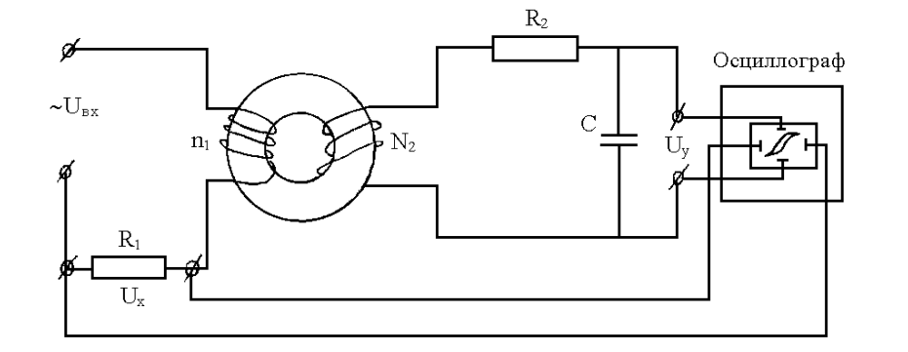

* 1. Приборы и оборудование:

- Осциллограф

- Источник питания

- Устройства регулирования тока и напряжения.

* 1. Рабочая формула:

$$j=\frac{2U_{a}}{L}=\frac{2\sqrt{2}U_{эф}}{L}$$

$$K_{x}=\frac{n_{1}}{R_{1}}j_{χ} K_{y}=\frac{R_{2}C}{N_{2}S}j_{y}$$

$$H=x*K_{x} B=y*K_{y}$$

1. Результат исследования:

|  |  |  |  |  |
| --- | --- | --- | --- | --- |
| №изм. | X,дел | У,дел | H, $\frac{A}{м}$ | В,Тл |
| 1 | 38 | 23 | 6270 | 0.051 |
| 2 | 36 | 22 | 5940 | 0.049 |
| 3 | 33 | 21 | 5445 | 0.047 |
| 4 | 32 | 20 | 5280 | 0.044 |
| 5 | 30 | 19 | 4950 | 0.042 |
| 6 | 28 | 17 | 4620 | 0.038 |
| 7 | 27 | 16 | 4455 | 0.035 |
| 8 | 22 | 11 | 3630 | 0.024 |
| 9 | 16 | 6 | 2640 | 0.013 |
| 10 | 13 | 3 | 2145 | 0.006 |
| 11 | 11 | 2 | 1815 | 0.004 |

* 1. Пример вычислений:

$$j_{x}=\frac{2\sqrt{2}U_{эф}}{L}=\frac{2\sqrt{2}*1.63}{0.93}=4.95$$

$$j_{y}=\frac{2\sqrt{2}U_{эф}}{L}=\frac{2\sqrt{2}*1.26}{0.76}=4.68$$

$$K_{x}=\frac{n_{1}}{R_{1}}j_{χ}=\frac{1700}{51}4.95=165$$

$$K_{y}=\frac{R_{2}C}{N_{2}S}j_{y}= \frac{82* 0.5*{10}^{-6}}{300* 286*{10}^{-6}}4.68=0.0022$$

$$H_{1}=x*K_{x}=38*165=6270\frac{A}{м}$$

$$B_{1}=23*0.0022=0.051 Тл$$

1. Вывод:

В ходе лабораторной работы было проведено исследование характеристик магнитного поля в веществе и ознакомление со способом опытного изучения магнитных свойств с помощью осциллографа.